WEBSITE IIX

www.okezone.com

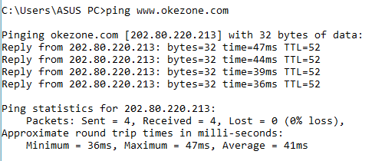

Seperti yang telah diketahui ,yang terjadi ketika sudah melakukan ping ke www.okezone.com dalam hal ini mengrimkan request maka kita akan menerima reply dari host yang kita tuju tersebut.Host akan memberikan respon dan menunujukkan beberapa informasi seperti gambar di atas ,yang pertama adalah host ip dari www.okezone.com yaitu 202.80.220.218, yang kedua adalah berapa ms (milli- seconds) waktu yang dibutuhkan untuk mendapatkan balasan, selanjutnya yang ketiga adalah TTL atau Time To Live artinya , setiap data yang dikirmkan memiliki informasi TTL , kegunaan TTL itu sendiri adalah supaya paket-paket data yang dikirim tidak hidup selamanya di dalam jaringan pada gambar, TTL yang diterima berjumlah 52.Yang keempat adalah packets , pada gambar telah terlihat bahwa paket yang diterima sesuai dengan paket yang dikirim dan tidak ada yang hilang, ini menandakan bahwa tidak ada masalah pada koneksi jaringan ini.Selanjutnya ada round trip time yang berarti waktu yang di butuhkan oleh client dalam mengirimkan suatu data menuju server dan kemudian paket data kembali dari server kepada client, dengan rinican yaitu Minimum=36ms dan Maximum=47ms dan Average =41ms.

Tracert www.okezone.com

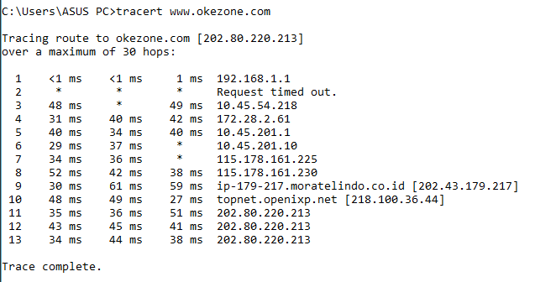

Hasil traceroute ke www.okezone.com , menampilkan titik untuk mencapai tujuan , ada tiga buah waktu yang menunujukkan berapa waktu yang dibutuhkan pleh paket tersebut berjalan dari komputer menuju router.Dengan jumlah hops sebanyak 13 hops ini memerikan gambaran bahwa untuk mencapai destination dari source ini harus melalui 13 lompatan.

Hasil visualroute www.okezone.com

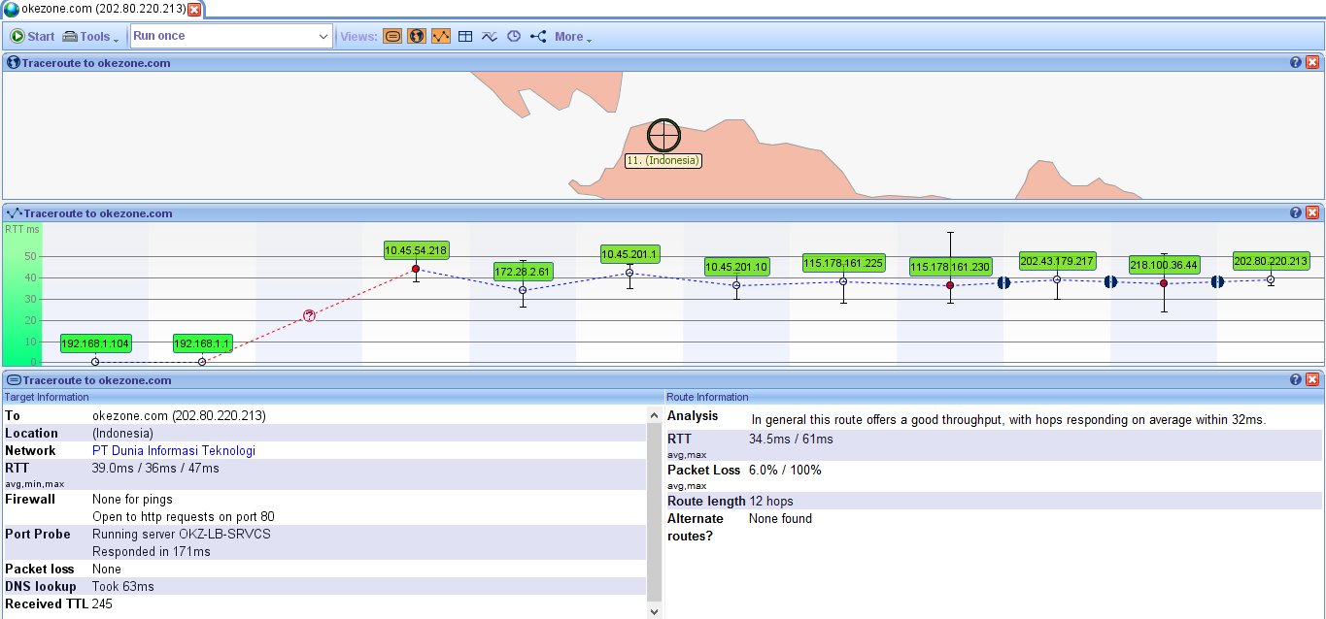

Gambar diatas merupkan gambar hasil dari visual route. Dari gambar tersebut dapat diketahui host yang kita tuju adalah www.okezone.com yang berlokasi di Indonesia, yang diakses melalui jaringan LAN, PT Dunia Informasi Teknologi. Pada saat mengakses visualroute ini, saya menggunakan hotspot dirumah.Setelah melewati server hotspot , dari bagian paling kiri maka paket data tersebut akan terus melalui server lainnya hingga sampai pada IP dari website yang dituju pada bagian pling kanan seperti pada gambar bagian tracer to okezone.com.

www.cottonink.co.id

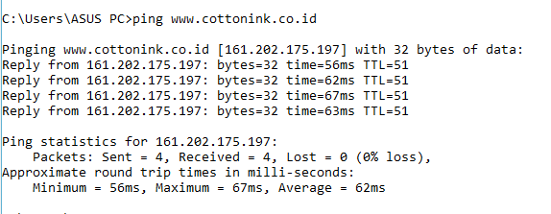

Seperti yang telah dilakukan sebelumnya pada analisis yang kedua ini ,yang terjadi ketika sudah melakukan ping ke www.cottonink.co.id merupakan request dan kita telah menerima reply dari host yang kita tuju tersebut.Adapun informasi yang didapat dari gambar di atas adalah host ip dari www.cottonink.co.id yaitu 161.202.175.197 , kemudian adalah ms (milli- seconds) waktu yang dibutuhkan untuk mendapatkan balasan, yang ketiga adalah TTL atau Time To Live supaya paket-paket data yang dikirim tidak hidup selamanya di dalam jaringan pada gambar, TTL yang diterima berjumlah 51.Selanjutnya adalah packets , pada gambar telah terlihat bahwa paket yang diterima sesuai dengan paket yang dikirim dan tidak ada yang hilang, ini menandakan bahwa tidak ada masalah pada koneksi jaringan ini.Selanjutnya ada round trip time yang berarti waktu yang di butuhkan oleh client dalam mengirimkan suatu data menuju server dan kemudian paket data kembali dari server kepada client, dengan rinican yaitu Minimum=56ms dan Maximum=67ms dan Average =61ms.

Tracert www.cottonink.co.id

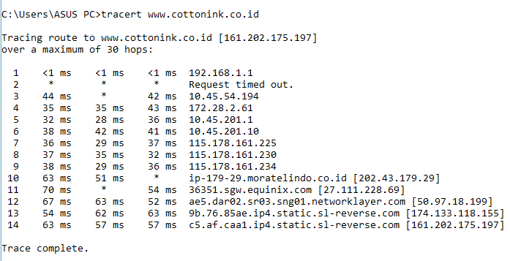

Hasil traceroute ke www.okezone.com , menampilkan titik untuk mencapai tujuan , ada tiga buah waktu yang menunujukkan berapa waktu yang dibutuhkan pleh paket tersebut berjalan dari komputer menuju router.Dengan jumlah hops sebanyak 14 hops ini memerikan gambaran bahwa untuk mencapai destination dari source ini harus melalui 14 lompatan.

Hasil visualroute www.cottonnink.co.id

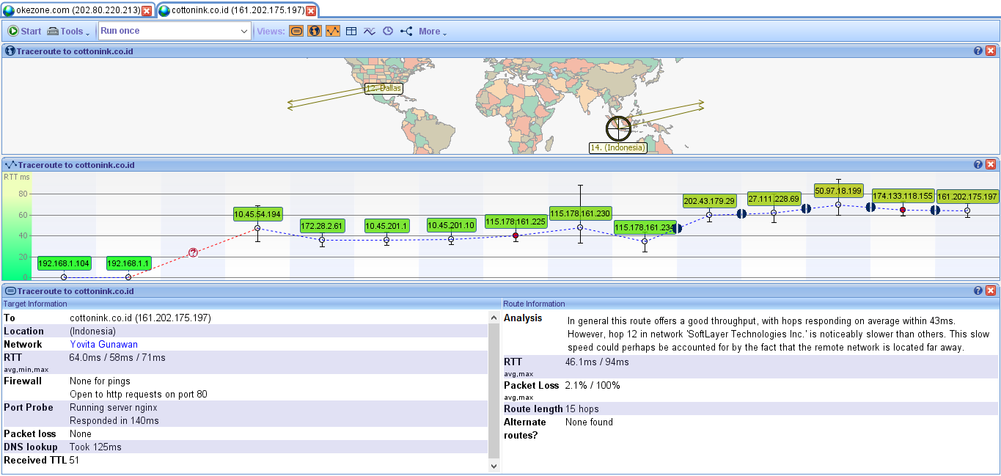

Gambar diatas merupkan gambar hasil dari visual route. Dari gambar tersebut dapat diketahui host yang kita tuju adalah www.cottonink.co.id yang berlokasi di Indonesia, yang diakses melalui jaringan LAN, Yovita Gunawan. Pada saat mengakses visualroute ini, saya menggunakan hotspot dirumah.Setelah melewati server hotspot, maka paket data tersebut akan terus melalui server lainnya hingga sampai pada IP dari website yang dituju seperti pada gambar bagian tracer to cottonink.co.id

WEBISTE UK/US

www.bbc.com

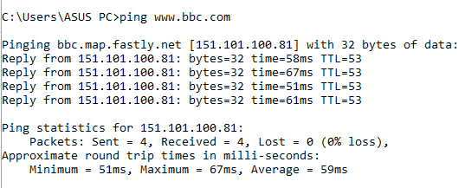

Yang terjadi ketika sudah melakukan ping ke www.bbc.com, maka kita akn mendapat respon dari request yang kita kirim tersebut yaitu informasi host ip dari www.cottonink.co.id adalah161.202.175.197. kemudian adalah ms (milli- seconds) waktu yang dibutuhkan untuk mendapatkan balasan, yang ketiga adalah TTL atau Time To Live supaya paket-paket data yang dikirim tidak hidup selamanya di dalam jaringan pada gambar, TTL yang diterima berjumlah 51.Selanjutnya adalah packets , pada gambar telah terlihat bahwa paket yang diterima sesuai dengan paket yang dikirim dan tidak ada yang hilang, ini menandakan bahwa tidak ada masalah pada koneksi jaringan ini.Selanjutnya ada round trip time yang berarti waktu yang di butuhkan oleh client dalam mengirimkan suatu data menuju server dan kemudian paket data kembali dari server kepada client, dengan rinican yaitu Minimum=56ms dan Maximum=67ms dan Average =61ms.

Tracer www.bbc.com

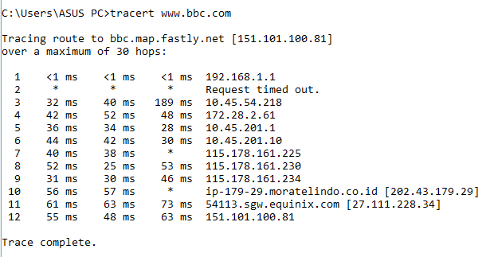
Tracert pada website bbc.com. Pada percobaan tersebut, dapat kita lihat bahwa kita harus melalui 12 hops untuk sampai ke tujuan atau destination yaitu www.bbc.com

Hasil visualroute www.bbc.com

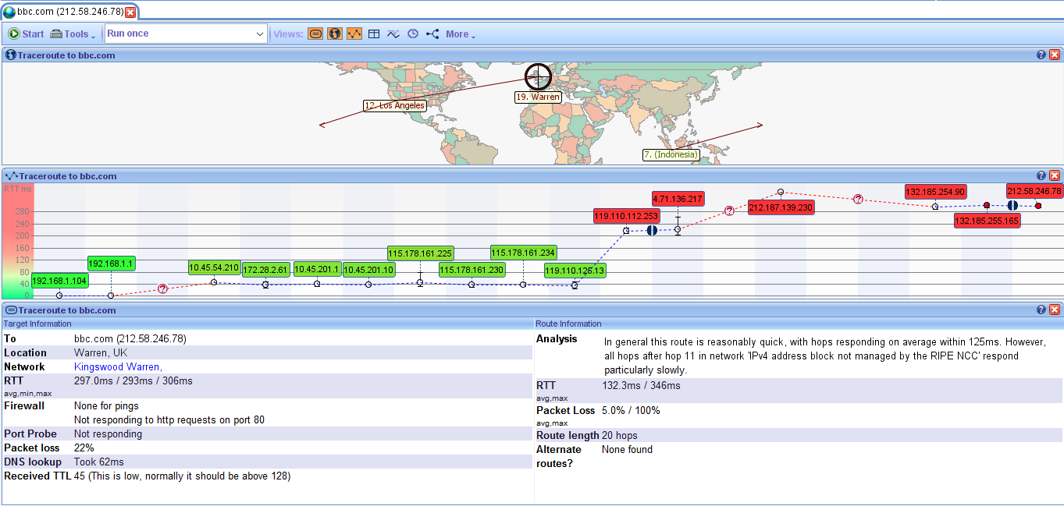

Gambar diatas merupkan gambar hasil dari visual route. Dari gambar tersebut dapat diketahui host yang kita tuju adalah www.bbc.com yang berlokasi di Warren,UK.Pada bagian atas gambar merupakan IP server-server yang dilewati. Pada bagian paling kiri merupakan IP dari laptop yang kita gunakan.Pada Hops ke-12 terdapat alternate route yang merupakan jalur alternatif atau jalur selain jalur utama yang dapat digunakan pada saat jalur utama sedang sibuk dan penuh. Tetapi kali ini alternate route bukan hanya di hops ke 12 melainkan ada di 13 sampai dengan hops ke-20.

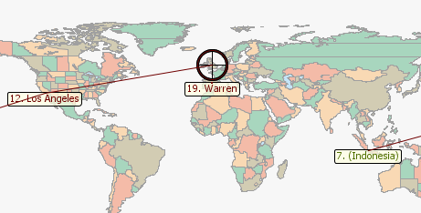

Gambar diatas menunujukkan jalur alternatif yang dilewati paket data yaitu dari Indonesia menuju Los Angeles dan sampai ke Warren, UK.

www.cnn.com

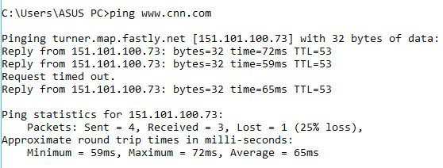

Yang terjadi ketika sudah melakukan ping ke www.bbc.com, maka kita akan mendapat respon dari request yang kita kirim tersebut yaitu informasi host ip dari ww.cnn.com yaitu 151.101.100.73, kemudian adalah ms (milli- seconds) waktu yang dibutuhkan untuk mendapatkan balasan,diantara barisan tersebut terdapat request time out yang berarti ada paket yang drop, atau bisa dikatakan hilang. Selanjutnya adalah TTL atau Time To Live supaya paket-paket data yang dikirim tidak hidup selamanya di dalam jaringan pada gambar, TTL yang diterima berjumlah 53.Selanjutnya adalah packets , pada gambar terlihat bahwa paket yang diterima kurang sesuai dengan paket yang dikirim dan ad satu yang hilang. ini menandakan bahwa paket masih dalam taraf normal karena paket yang hilang hanya sedikit..Selanjutnya ada round trip time yang berarti waktu yang di butuhkan oleh client dalam mengirimkan suatu data menuju server dan kemudian paket data kembali dari server kepada client, dengan rinican yaitu Minimum=59ms dan Maximum=72ms dan Average =65ms.

Tracert www.cnn.com

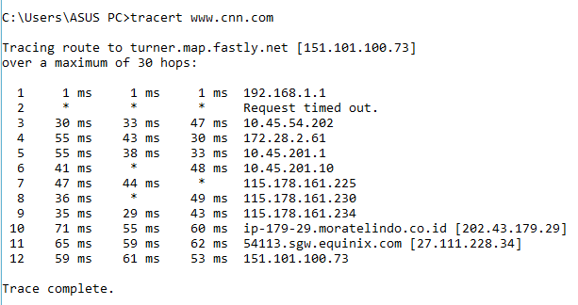

Tracert pada website cnncom. Pada percobaan tersebut, dapat kita lihat bahwa kita harus melalui 12 hops untuk sampai ke tujuan atau destination yaitu www.cnn.com

Hasil visualroute www.cnn.com

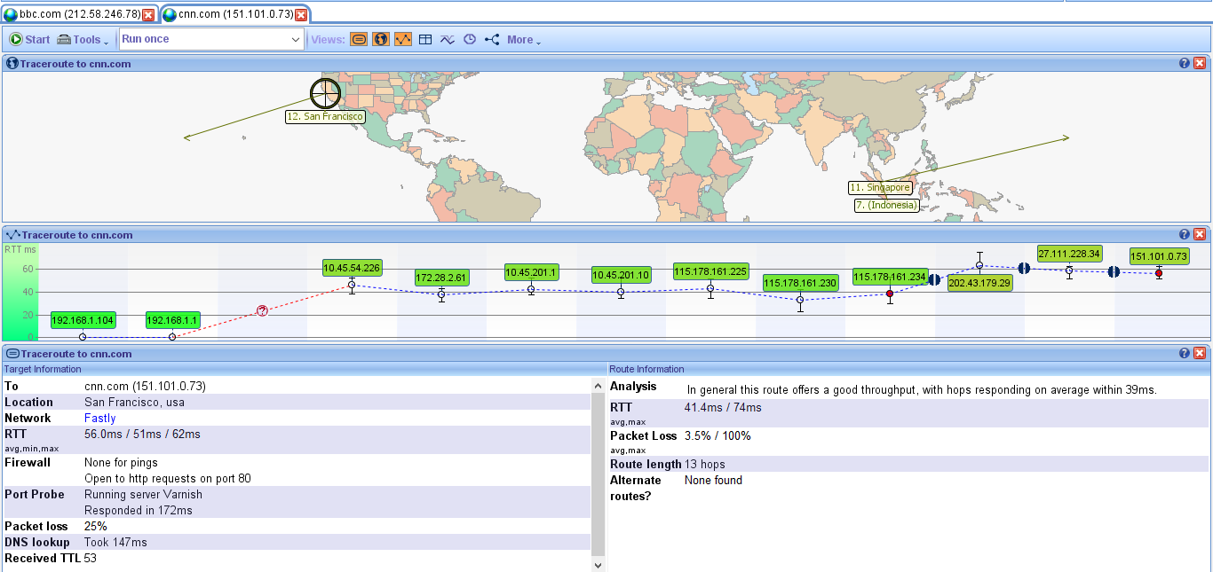

Hasil dari visual route dari gambar tersebut dapat diketahui host yang kita tuju adalah www.cnn.com yang berlokasi di San Fransisco,USA. , yang diakses melalui jaringan WAN , Fastly. Pada saat mengakses visualroute ini, saya menggunakan hotspot dirumah. Pada bagian atas gambar merupakan IP server-server yang dilewati. Pada bagian paling kiri merupakan IP dari laptop yang kita gunakan sampai ke bagian paling kanan merupakan IP yang kita tuju yaitu dengan melewati 13 hops untuk sampai ke IP www.cnn.com

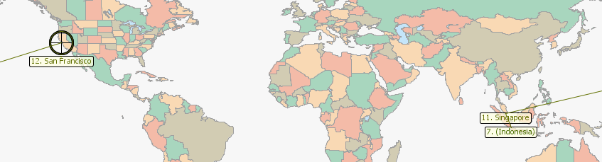

Jalur yang dilewati paket data yaitu dari Indonesia menuju Singapore dan sampai ke San Fransisco,USA.

